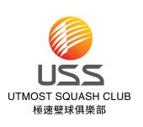
姓名: | 性别: | 电话:
证件类型： | 证件号码： | 电子邮件：
我本人申请作为：  □竞赛正式裁判员  □竞赛正式记分员 | 北京极速俱乐部公共微信  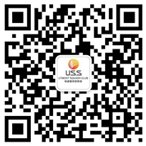 | 注：请于2014年3月23日前将报名表一式两份发至：  ussadm@sina.cn和  ren3489_cn@sina.com  申请人签名*：

